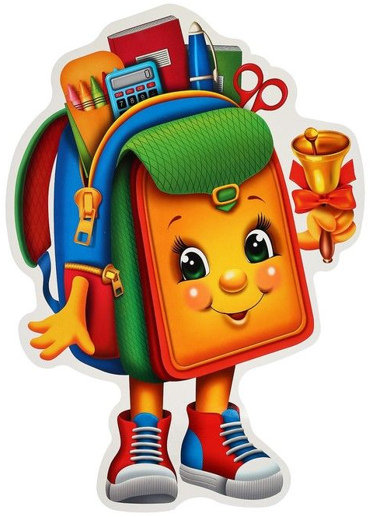 | Портфель  обучающегося 4 В класса  на 2025-2026 учебный год

- Комплект учебников и тетрадей
№ п/п | Автор (составитель, название, кол-во частей)
Учебники
 | Климанова Л.Ф., Бабушкина Т.В.  Русский язык. 4 класс. Учебник в 2-х частях. |  | Обеспечивает школа
 | Александрова О.М., Вербицкая Л.А. и другие  Русский родной язык. 4 класс. Учебник. |  | Обеспечивает школа
 | Климанова Л.Ф., Виноградская Л.А., Горецкий В.Г.  Литературное чтение. 4 класс. Учебник в 2-х частях. |  | Обеспечивает школа
 | Быкова Н.И., Дули Д.  Английский язык. 4 класс. Учебник в 2-х частях. |  | Обеспечивает школа
 | Моро М.И., Бантова М.А.  Математика. 4 класс. Учебник в 2-х частях. |  | Обеспечивает школа
 | Н. В. Матвеева, Е.Н. Челак, Н.К. Конопатова и др.  Информатика. 4 класс. Учебник в 2-х частях. |  | Обеспечивает школа
 | Плешаков А.А., Новицкая М.Ю.  Окружающий мир. 4 класс. Учебник в 2-х частях. |  | Обеспечивает школа
 | Васильева О.Ю., Кульберг А.С., Корытко О.В. и др.  Основы религиозных культур и светской этики. Основы православной культуры. 4 класс.  Учебник в 2-х частях. |  | Обеспечивает школа
 | Шпикалова Т.Я., Ершова Л.В.  Изобразительное искусство. 4 класс. Учебник. |  | Обеспечивает школа
 | Роговцева Н.И., Богданова Н.В., Шипилова Н.В.и др. Технология. 4 класс. Учебник. |  | Обеспечивает школа
 | Критская Е.Д., Сергеева Г.П., Шмагина Т.С.  Музыка. 4 класс. Учебник. |  | Обеспечивает школа
 | Матвеев А.П.  Физическая культура. 4 класс. Учебник. |  | Обеспечивает школа
Рабочие тетради на печатной основе и прочие учебные пособия*
 | Шклярова Т.В.  Русский язык. 4 класс. Сборник упражнений. Учебное пособие. |  | Рекомендовано к использованию обучающимися в рамках расширения учебного материала (приобретение по согласованию с родителями (законными представителями)
Быкова Н.И., Поспелова М.Д.
Английский в фокусе. Сборник упражнений. 4 класс. Учебное пособие.
Барковская Н.Ф.
Математика. 4 класс. Комплексный тренажер. Учебное пособие.
Матвеева Н.В., Челак Е.Н., Конопатова Н.К. и другие
Информатика. 4 класс. Рабочая тетрадь в 2-х частях.
Плешаков А.А., Новицкая М.Ю.
Окружающий мир. 4 класс. Рабочая тетрадь в 2-х частях.
Поликарпова Т.В., Серёгин В.А.
Основы религиозных культур и светской этики. Основы православной культуры. 4 класс. Рабочая тетрадь.
Крылова О.Н.
Чтение. Работа с текстом. 4 класс. Учебное пособие.
* Учитель самостоятельно убирает и добавляет рабочие тетради или учебные пособия.

2. Школьные принадлежности
- Сменная обувь и мешок для сменной обуви
- Тетради в клетку с отведёнными полями, тетрадь в широкую линию (по 10 шт.)
- Папка для тетрадей
- Ручки шариковые (паста тёмно-синяя)
- Простые карандаши (ТМ, М)
- Набор цветных карандашей (ТМ, М)
- Пенал (мягкий)
- Линейка (20 см с обязательным делением «0»), треугольник, циркуль
- Ластик, точилка
- Альбом (или листы) для рисования (36 листов)
- Стаканчик-непроливайка для кисточки
- Гуашь, акварель
- Кисти для рисования № 3,4,7
- Пластилин, природные материалы
- Картон (белый и цветной)
- Цветная бумага
- Ножницы с тупыми концами

- Клей ПВА и клей-карандаш
- Кисточка для клея
- Ткань, иголка с широким ушком, нитки для шитья, мулине
- Клеёнка на стол, салфетки (для уроков технологии и изо)
- Подставка для книг (прочная, устойчивая)
- Обложки для тетрадей и книг
- Закладки (из тесьмы, ткани)
- Спортивный костюм, спортивная обувь
- Папка для труда
3. Требования к одежде и внешнему виду обучающихся (выписка)
2.1. Обучающиеся 1 – 11-х классов посещают школу (ОО) в одежде, соответствующей установленным настоящим требованиям. Ношение одежды установленных вида, цвета, фасона для обучающихся является обязательным.
2.2. В ОО установлено три вида одежды для обучающихся:
1) повседневная одежда;
2) парадная одежда;
3) спортивная одежда.
Одежда для школы должна быть изготовлена из костюмной или трикотажной ткани спокойных тонов (предпочтительно все оттенки синего).
2.3. Повседневная одежда для мальчиков и юношей включает:
– брюки классического стиля, пиджак (жакет) или жилет синего цвета;
– однотонную сорочку, сочетающуюся с цветовой с цветовой гаммой брюк, пиджака (жакета), жилета;
– аксессуары (галстук, поясной ремень);
– джемперы, свитеры, пуловеры синего цвета или нейтральных, неярких цветов в холодное время года.
Повседневная одежда для девочек и девушек включает:
– юбку, сарафан, платье, брюки классического стиля синего цвета;
– пиджак (жакет) или жилет синего цвета;
– непрозрачную блузку длиной ниже талии, сочетающуюся с цветовой гаммой юбки, сарафана, брюк, пиджака (жакета), жилета;
– джемперы, свитеры, пуловеры синего цвета или нейтральных, неярких цветов в холодное время года.
2.4. Парадная одежда для мальчиков и юношей состоит из повседневной школьной одежды, дополненной светлой сорочкой или праздничным аксессуаром.
2.5. Парадная одежда для девочек и девушек состоит из повседневной школьной одежды, дополненной светлой блузой или праздничным аксессуаром.
2.6. Парадная одежда используется обучающимися в дни проведения праздников и торжественных линеек.
2.7. Спортивная одежда обучающихся включает светлую футболку, спортивные шорты или спортивные брюки тёмных тонов, спортивный костюм тёмного цвета (возможны декоративные элементы иных цветов), кеды и кроссовки, балетки для танцев или чешки на занятия ритмикой.
2.9. В ОО не допускается ношение обучающимися:
– одежды, обуви, аксессуаров с травмирующей фурнитурой;
– одежды с яркими надписями и изображениями (за исключением спортивных костюмов, носимых на занятиях физической культурой и спортом);
– одежду из джинсовой ткани.
3.3. Все обучающиеся должны иметь сменную обувь. Сменная обувь должна быть чистой, выдержанной в классическом стиле.
(Полностью с «Требованиями…» можно ознакомиться на официальном сайте школы «Документы→локальные»)

